Детский оздоровительный лагерь «Ровесник» - это организация, принимающая в летний период на отдых и оздоровление детей в возрасте от 7 до 17 лет – учащихся средних общеобразовательных школ города Брянска и Брянской области.
Детский оздоровительный лагерь «Ровесник» расположен в экологически чистом уголке Брянской области, в 17 километрах к югу от города Брянска в знаменитой Белобережской пустоши на берегу р. Снежеть.
В детском оздоровительном лагере «Ровесник» одновременно могут отдыхать до 280 детей.
Продолжительность смен 21 день.
Все дети, приезжающие в детский оздоровительный лагерь «Ровесник», в зависимости от возраста распределяются по отрядам по 30 – 40 человек. С каждым отрядом работают 4 педагога (2 воспитателя и 2 вожатых), имеющих высшее или среднее профессиональное образование, прошедших специальную подготовку в рамках программ профессиональной переподготовки и повышения квалификации, всероссийских школ по подготовке вожатых на базе крупнейших высших учебных заведений страны, областных семинаров – практикумов по подготовке воспитателей и вожатых для учреждений отдыха и оздоровления детей, проводимых на базе Брянского областного Дворца детского и юношеского творчества имени Ю.А. Гагарина, областной школы вожатых и собственной инструктивно – методической школы «Педагогическое пространство лета».
Детский оздоровительный лагерь «Ровесник» имеет свою историю и традиции. Все, что касается досуга и творчества, ребята делают сами в совместной деятельности с педагогами и сверстниками. Принято и трудится: уборка постели, спального помещения, территории лагеря, дежурство по лагерю и столовой.
«Ровесник» — это 4 смены в году. Каждая из них неповторима. Здесь проходят детские фестивали творчества и спорта, искусств для детей, межрегионального и Всероссийского уровней, профильные смены творческих коллективов учреждений образования и культуры, профильные смены воспитанников спортивных команд и федераций Брянской области.
«Ровесник» — это лаборатория педагогики сотрудничества: коллективно-творческая деятельность, вечерние огоньки, орлятские традиции и многое другое — создают атмосферу доверия и дружбы между детьми и взрослыми.
«Ровесник» — это место самых удивительных встреч.

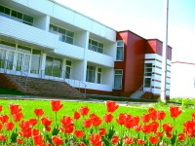
ГАУЗ «Белобережский детский санаторий» занимает одно из лидирующих мест в предоставлении санаторно-курортных услуг Брянской области.
Белобережский детский санаторий расположен в двадцати пяти километрах от города Брянска. Территория санатория является самой экологически чистой, заповедной зоной отдыха Брянской области, где сочетаются виды неповторимого смешанного леса и чистейшие речушки Снежка и Велья, даже воздух оказывает лечебно-оздоровительное действие.
Восстанавливать здоровье в санатории можно круглый год, для этого материальная и лечебная базы располагает всем необходимым. В санатории два спальных корпуса на 150 мест со всеми удобствами; административный корпус со столовой, кинозалом, актовым залом; спортивный комплекс, где находится: зал ЛФК, тренажерный зал, бассейн. На каждом этаже спального корпуса, находится просторный холл, где есть мягкая мебель с телевизором.
Питание в санатории шестиразовое. Ежедневно дети получают свежие фрукты, соки, кисломолочные продукты. Рекомендации наших врачей и диет сестры помогут правильно выбрать питание для вашего ребенка.
Квалифицированные врачи и медицинские сестры окажут необходимую консультацию и проведут весь необходимый комплекс лечебно-оздоровительных мероприятий.
По показаниям назначаются: физиолечение, массаж, кинезотерапия, лечебные ванны, душ шарко, электросон, фитотерапия, кровать «Нугобест», массажное кресло, диетотерапия.
В санатории оборудован бассейн и спортивный зал с современными тренажерами. Наш инструктор-методист по лечебной физкультуре индивидуально для каждого подберет комплекс упражнений.
Работают кабинеты стоматолога, кардиолога, процедурный кабинет и лаборатория.
В сочетании с целительным воздухом лесного массива, успокаивающее действие отдыха на лоне чистой природы дает удивительный оздоравливающий эффект.
Питание в санатории диетическое, шестиразовое: есть второй завтрак, полдник и второй ужин.
Ежедневно дети получают фрукты, свежие соки, кисломолочные продукты, фиточай, витаминно-миниральный комплекс «Лайфпак Юниор».
В санатории постоянно проводится контроль над выполнением норм питания, содержанием белков, жиров, углеводов.
Питание в «Белобережском детском санатории» является одним из наиболее важных методов лечения и профилактики заболевания.

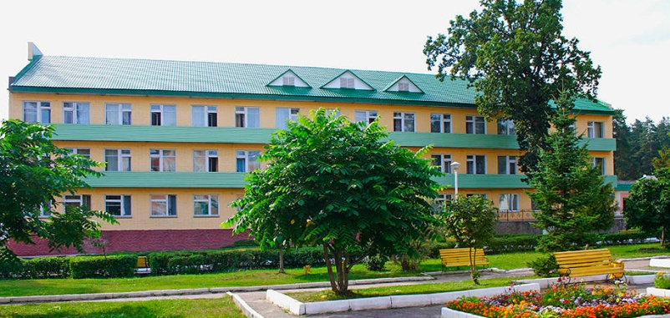
Санаторий "Снежка" расположен в хвойном лесу в 12 км от г. Брянска на берегу озера с оборудованным песчаным пляжем. Здесь умеренный климат, благоустроенная территория, хорошая лечебная база, организованный досуг.
Слаженная работа всего коллектива санатория «Снежка», направлена на развитие и улучшение качества обслуживания в деле оздоровления и укрепления физического здоровья детей.
Основные направления деятельности по отдыху и оздоровлению детей в санатории:
- обеспечение безопасного пребывания ребёнка в санатории – это охраняемая территория, контроль за соблюдением санитарно-гигиенических правил и норм, профилактика травматизма и здорового образа жизни.
- индивидуальный подход к каждому ребёнку
- на основании данных санаторно-курортной карты, по медицинским показаниям и результатам обследования ребёнку назначается индивидуальный комплекс медицинских и оздоровительных процедур.
- для детей организовано диетическое, сбалансированное 5-ти разовое питание.
- программные мероприятия по досуговой деятельности носят творческий, познавательный и развивающий характер и составлены с учётом возрастных особенностей детей.
С детьми организуются конкурсные программы, спортивные соревнования, фестивали творчества, занятия в кружках. Работает спортивная школа верховой езды. Организуются купания в бассейне. Особое место в культурно-досуговой деятельности отведено мероприятиям патриотической направленности. Ребят, знакомят с историей родного края, с его героическим прошлым.
На территории санатория создан музей Брянского фронта, где для детей организуются экскурсионный программы.
Мы стремимся к тому, чтобы отдых детей в санатории «Снежка» был безопасным, интересным, содержательным и максимально наполненным.

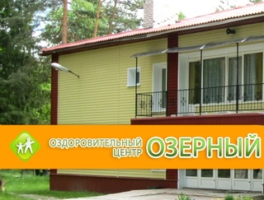
ГБУСО «Реабилитационный центр центр «Озерный»

Реабилитационный центр для детей и подростков с ограниченными возможностями «Озерный» расположен в 7-ми км от города Брянска в природоохранной зоне в сосновом бору, на берегу озера, на территории бывшего пионерского лагеря для детей работников связи «Озерный». Уникальные климатические условия благотворно влияют на оздоровление и отдых детей и подростков. На территории расположены игровые и детские площадки, спортивные комплексы для малышей и подростков.
Целью деятельности учреждения является восстановление, сохранение и укрепление здоровья детей и подростков с ограниченными возможностями на основе комплексного решения социально-медицинских, социально- психологических, социально-педагогических проблем детства. Основным направлением деятельности центра является комплексная реабилитация детей-инвалидов и детей с ослабленным здоровьем.
Реабилитационное услуги детям оказывают квалифицированные специалисты – педиатр, невролог, физиотерапевт, стоматолог, логопеды, педагоги- психологи, социальный педагог, учителя, воспитатели, инструкторы по лечебной и адаптивной физкультуре, инструктор по плаванию, инструктор по трудотерапии, физио- медсестры. Центр имеет лицензию на медицинскую деятельность.
На территории центра «Озерный» расположены два двухэтажных благоустроенных жилых корпуса и трехэтажный корпус комплексной реабилитации, столовая.
Учреждение имеет три отделения: социальной адаптации, санаторного типа, медицинской реабилитации.
Отделение санаторного типа. Дети проживают в благоустроенных двухэтажных корпусах, в четырёхместных комнатах под патронажем воспитателей. Мероприятия проводятся в холлах, предназначенных для досуговой деятельности, и на спортивных площадках (волейбольная, баскетбольная и футбольная). В свободное от занятий и процедур время воспитатели проводят с детьми мероприятия, музыкальные вечера, дискотеки , игры на свежем воздухе, экскурсии, поездки в театр, цирк, музеи. Задача воспитателей создать благоприятную атмосферу домашнего уюта и тепла в детском коллективе для раскрытия их способностей, возможности для самоутверждения и реализации себя как гармонично развитой личности.
Отделение медицинской реабилитации имеет: физиотерапевтическое отделение, зал лечебной физкультуры, бассейн.
Физиотерапевтическое отделение оснащено современным оборудованием: светолечение, низкочастотное и высокочастотное, ингаляторный зал, галакамера, озокеритолечение, ванный зал, душевая кафедра, гипокситерапия (процедура «Горный воздух»).
Зал лечебной физкультуры оборудован тренажерами для развития и коррекции всех основных групп мышц. Для проведения занятий с детьми, страдающими ДЦП, имеется аппарат Гросса, специализированные укладки, сенсорные мячи, костюмы «Адели» и «Гравистат», вертикализаторы.
В бассейне для детей с нарушением опорно-двигательного аппарата установлен специальный подъемник.
В отделении социальной адаптации работают кабинеты: социального педагога, логопеда, психолога, флористики, трудотепации, сенсорная комната, зал адаптивной физкультуры.
Центр, работая круглогодично, ведет обучение детей по общеобразовательной и вспомогательной программам, которые регламентируются стандартом образования. Школьные классы и компьютерный класс оборудованы в соответствии с требованиями, оснащены школьным инвентарем, наглядными и методическими пособиями, учебной литературой.
Деятельность центра «Озерный» по реализации медико-психолого-социальных услуг осуществляется с использованием методов общей мировой практики различно-ориентированных направлений: медицины, психологии, логопедии, коррекционной педагогики, профессионального ориентирования, социальной адаптации, а также методов и технологий современных российских научно-исследовательских институтов и научно-практических центров, методов, разработанных специалистами центра, на основе практической работы с детьми-инвалидами

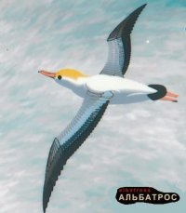
Детский оздоровительный лагерь «Альбатрос»
Расположен в заповедной зоне в п.
Синезерки в сосновом лесу. «Альбатрос» — один из старейших в области оздоровительных лагерей. Жилой палаточный городок был разбит на поляне среди соснового бора в 1953 году. Сегодня — это современный центр оздоровления детей.
Благоустроенные 2-этажные жилые корпуса, современный 2-этажный комплекс столовой-клуба, в котором 2 обеденных зала на 400 мест, просторный киноконцертный зал, танцевальный зал и библиотека вмещают всех желающих.
На территории располагается спортивный городок, футбольный стадион, крытый модуль для настольного тенниса. В комплекс оздоровительного центра входит отдельное 2-этажное административно-лечебное здание с хорошо оборудованными медицинскими, смотровыми и процедурными кабинетами. Имеются душевые и уютная сауна.
Игры, экскурсии, спортивные соревнования, концерты самодеятельных артистов, конкурсы, кружки и другие интересные мероприятия проводятся для детей ежедневно. Особую радость доставляет детям уютный песчаный пляж на берегу Ревны — самой чистой реки в области.
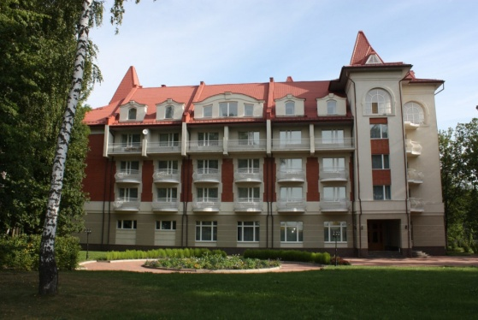
Санаторий «Дубрава» был открыт в 1986 году, а в 1994 году учреждение было перепрофилировано в детскую здравницу. Санаторий расположен на берегу реки Снежка в живописной лесопарковой зоне. Учреждение имеет 2-х и 3-х этажные корпуса с комфортабельными номерами, лечебными и вспомогательными помещениями. Территория санатория представляет собой благоустроенный парк с беседками, игровыми площадками, баскетбольным, волейбольным и футбольным полями. В столовой санатория организовано 5-разовое питание по лечебным диетам.
В настоящее время санаторий осуществляет восстановительное лечение детей с заболеваниями пульмонологического, гастроэнтерологического, эндокринологического, сердечно-сосудистого, неврологического и урологического профилей. В период учебного года проводятся занятия по программе средней общеобразовательной школы.
В санатории «Дубрава» предоставляют следующие лечебно-оздоровительные услуги: кислородотерапию, электросветолечение, массаж, ингаляции, фитотерапию, лечебное плаванье и физкультуру, теплолечение, галотерапию, витаминотерапию, водолечение, аэроионотерапию, услуги стоматолога.
Досуг в санатории довольно разнообразен: прогулки на свежем воздухе, викторины, конкурсы, развивающие игры, кружки и секции (вокал, фитнес, танцы, веб-дизайн, аэробика, пневматический тир, выжигание, макраме, вязание, тренажерный зал), спектакли кукольного и драматического театров, выступления эстрадных и цирковых групп, филармонии, фольклорного коллектива, экскурсии.
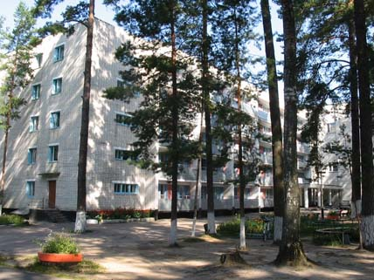
Санаторий «Жуковский» — одно из уютнейших мест Брянской области.
- Расположен в экологически чистой санаторно-курортной зоне, на живописном берегу реки Десна в 65 км от областного центра, 2 км от железнодорожной станции г. Жуковка в величавом сосновом бору.
- Отдых в санатории позволит окунуться в незабываемую красоту природы: прозрачный воздух, яркое солнце, сосны с пушистыми кронами.
- Одним из курортных ресурсов санатория „Жуковский“ является минеральная вода. Наша минеральная вода относится к слабоминерализованным, хлоридно-сульфатным, кальциево-натриевым минеральным водам (с нейтральной или слабощелочной средой). Применяется для лечения хронических гастритов с секреторной недостаточностью, хронических колитов, хронических заболеваний печени, желчевыводящих путей, хронических панкреатитов.
- Лечебно-диагностическая база санатория оснащена современной диагностической и лечебной аппаратурой. Прием ведут специалисты высокой квалификации разных специальностей. Санаторий «Жуковский» дарит Вам заботу о здоровье!

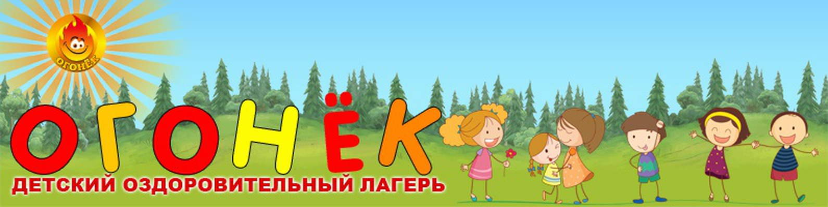
Детский оздоровительный лагерь «Огонёк» расположен в городе Сельцо Брянской области
Лагерь находится в экологически чистой зоне, среди соснового леса. Многие родители отмечают, что это один из наибольших плюсов лагеря, так как дети здесь действительно оздоравливаются – домой они приезжают более крепкими, физически выносливыми, с устойчивой психикой и готовностью добиваться новых вершин в следующем учебном году.
В лагере создана хорошая инфраструктура, благодаря чему ребята могут заниматься разными видами спорта, вести здоровый образ жизни, быть активными и весело проводить время.
Кроме того, для детей работают кружки мягкой игрушки, моделирования, караоке. Также организованы танцевальный и художественный кружки.
С ребятами работают высококвалифицированные вожатые и преподаватели, которые обладают достаточным опытом и знаниями, чтобы сделать нахождение каждого ребенка в лагере безопасным, спокойным и комфортным.
Распорядок дня составлен таким образом, чтобы каждый участник провел день активно, но и получил возможность какое-то время посвятить себе – пойти на занятия в кружке, погулять по территории или просто посидеть с книжкой, если ему этого хочется.
Ведь основная наша задача – создать для ребенка идеальные условия для развития, творчества и приятного времяпровождения.
Инфраструктура:
- стадион;
- спортивно-оздоровительный комплекс;
- теннисный корт;
- 2 бассейна;
- библиотека;
- тренажерный зал;
- видео- и игровой залы;
- компьютерный зал;
- костровая площадка.
Проживание: Дети расселяются в одноэтажных благоустроенных корпусах.
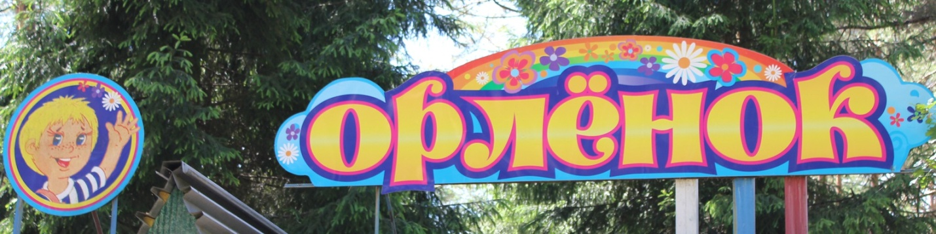

Детский оздоровительный лагерь "Орлёнок"
Детский оздоровительно-образовательный лагерь «Орлёнок» расположен в экологически чистом месте в 3 километрах от города Сельцо. Типичная русская и такая дорогая сердцу природа средней полосы. Сосновый бор и река Десна с живописными берегами дают легким свежий воздух, а глазам – отдых от городских пейзажей, телевизоров и мониторов компьютеров. Лето – время самого интенсивного роста и дети, по-нашему мнению, должны проводить его на природе.
Лагерь «Орлёнок» основан в 1953 году. В течение смены «Орлёнок» принимает 220 мальчишек и девчонок. На территории ДООЦ «Орлёнок» дети размещаются для проживания в кирпичных отапливаемых корпусах с удобствами и деревянных корпусах.
В просторной уютной столовой организовано здоровое сбалансированное 5-ти разовое питание с учетом физиологических особенностей детей и подростков. Ежедневно в меню соки, фрукты, сладости.
В ДООЦ «Орлёнок» есть все возможности для развития и укрепления здоровья. Утро начинается с зарядки. Малые олимпийские игры, турэстафета, весёлый «Муравейник», «Форт Боярд», «Сказочные эстафеты» и многое другое очень нравятся мальчишкам и девчонкам «Орлёнка».
В распоряжении детей клуб, библиотека, тренажёрный зал, спортивные и игровые площадки, бассейн. Круглосуточно с детьми находятся опытные педагоги образовательных учреждений города Брянска.
Медицинское сопровождение осуществляют квалифицированные врачи и медсестры поликлиники МУЗДГБ №1. Контроль выполнения санитарно-гигиенических требований обеспечивают специалисты Роспотребнадзора.
Все 4 смены летнего сезона являются тематическими. Программа, основанная на современных подходах к организации детского отдыха, содержит развивающие, оздоровительные, спортивные мероприятия, познавательно-развлекательные игры и викторины.
Каждому ребёнку предоставляется возможность попробовать свои силы в новом деле, показать свои таланты и самовыразиться. В кружках по интересам можно научиться создавать красоту своими руками, чтобы изготовить чудесные сувениры для родных и друзей.
Детский оздоровительно-образовательный центр – это уникальная возможность неформального общения, опыт построения взаимоотношений в новом окружении в условиях позитивно отличных от школьной жизни. Разноплановая совместная деятельность научит распределять роли, соблюдать правила, руководить и подчиняться, сопереживать и помогать друг другу. Максимум развлечений и возможностей проявить себя, свобода выбора творческих проектов делают отдых интересным, ярким и запоминающимся.
И все это вместе расширяет круг общения, сплачивает, помогает подружиться, даёт эмоциональный заряд на развитие и творчество в новом учебном году.

